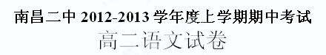
一、选择题（每小题3分，共24分）
1. 下列加线字读音有错误的一项是( )（3分）
A.晕yùn车 夭阏è 混hùn凝土 舸gě舰迷津
B.撩liáo拨 精髓suí 翘qiào尾巴 不即jí不离lí
C.潜qián力 寒砧zhēn 数shuó数然 责臣逋bū慢
D.下乘chéng 拔擢zhuó 抟tuán扶摇 闾lǘ阎扑pū地
2. 下列各组词语中，没有错别字的一组是( ) （3分）
A.讫今为止 辐射 缠绵悱恻 一蹶jué不振
B.垂涎欲滴 炼字 门衰祚薄 管窥蠡lí测
C.味同嚼蜡 通牒 逸兴遄飞 云消雨霁
D.没精打彩 木讷 缉拿归案 鹤汀凫渚
3．依次填入下列各句中横线处的词语，最恰当的一组是( )（3分）
①由于人类文明史和意识形态史对文章的_____，人们对文章总是有着习惯性的推崇。
②流入长江中游的汉江________着巨大的电力资源，上世纪七十年代就建成了湖北最
大的水电站——石泉水电站。
③《华尔街日报》的新闻报道通过________的笔锋净化着商业市场，正是它的舆论监
督使上市公司不能为所欲为。
A．器重 蕴藏 尖厉 B．倚重 蕴藏 尖利
C．器重 贮藏 尖利 D．倚重 贮藏 尖厉
4.下列句中加点成语使用有误的一项是( )（3分）
A.新年联欢宴会在喜气洋洋的乐曲声中拉开帷幕，一时间，觥筹交错，笑语喧哗，欢
乐的气氛弥漫了整个宴会大厅。
B.如果一般读者不认为我的这本小册子言不及义，编辑出版工作者又觉得它有可借鉴
之处，那么我就心满意足了。
C.两会期间，代表、委员们对驻地工作人员具体而微的服务十分满意，某酒店大堂的
墙壁上贴满了委员们写给酒店的感谢信.
D.她对着镜子，发现自己越来越精神了，不由想起“人逢喜事精神爽”的话语，禁不住
顾影自怜起来。
5.下列各项中，标点符号的使用合乎规范的一项是( )（3分）
A.“生存？还是毁灭？”莎士比亚的这句名言揭示出一个最基本的哲学命题，那就是人的生存价值是什么？
B.“以前觉得国学都是些高深的学术研究，”一位市民告诉记者说：“听了谢教授的讲座，才发现它其实就在生活中，它教给我们很多为人处世的方法。”
C.在我的印象里，江南小镇的模样依然停留在戴望舒的诗歌里：油纸伞、雨巷、丁香一样的结着愁怨的姑娘等……
D.如果你来到一个陌生的地方，那里有两家饭店，一家是麦当劳，另一家是不知名的当地小店（有本地风味的食物），你会到哪一家去吃饭？
6.下列各句中，没有语病的一句是（3分( )
A.地王大厦是中国当时超高层钢结构工程的代表作，全过程采用计算机控制，智能化程度在今天也可以堪称先进。
B.树立和落实科学发展观，发展和重视临港产业经济，应当成为解决我市经济问题的重要组成部分。
C.在2月6日的那个夜晚，中国人寿、中国平安两大保险巨头在春节晚会上的拜年字幕此起彼伏，远远超过同样在春晚砸下重金的招商银行、交通银行等金融业兄弟的商业广告。
D.竞争上岗、庸者让位的人事制度改革对那些不思进取、天天混日子的干部职工，的确会感到很不适应，因而产生了不稳定感和危机感。
7. 把下列句子组成语意连贯的语段，排列最恰当的一项是( )（3分）
①愧我秉性愚鲁，不善于作邃密深奥的哲学思维。
②张先生是哲学家，对于中国哲学史的研究有精湛的造诣，这是学术界的公论。
③独对于先生的为人，则心仪已久。
④因此对先生的学术成绩不敢赞一词。
A．①③④② B．③①④② C．②①④③ D．②③①④
8.下列各项中，对作品故事情节的叙述不正确的一项是（ ）（3分
A. 堂吉诃德第三次出行先是前往波索拜见他的意中人杜尔西内娅，却被桑丘蒙蔽，并未见到这位姑娘。后来在林中与参孙学士假扮的白月骑士展开较量，参孙学士落败，堂吉诃德继续他的骑士之旅。（《堂吉诃德》）
B.曹操大军来袭，刘备携百姓渡江，被杀得首尾不能相顾，妻离子散。赵子龙受命保护刘备的妻儿，但混乱中走散。赵子龙杀入曹军阵营救出甘夫人，又杀入重围，怀揣幼主大战长坂坡，砍倒大旗两面，前后枪刺剑砍，不到两个时辰，杀死曹营上将五十余人，得以杀出重围，救出幼主。《三国演义》
C.帐上袁术大喝曰：“汝欺吾众诸侯无大将耶?量一弓手，安敢乱言!与我打出!”曹操急止之曰：“公路息怒。此人既出大言，必有勇略；试教出马，如其不胜，责之未迟。”各路诸侯共讨董卓。董卓派华雄迎战。华雄连斩两员盟军猛将。关羽毛遂自荐，愿取华雄性命。袁术、曹操对此反应不一，从这里可以看出他二人的性格特点。（《三国演义》）
D.曹操想通过许田打围来考察大臣们的反应。打围中，汉献帝连射三箭不中，曹操讨天子弓箭射中鹿背。群臣以为天子射中，高呼“万岁”。曹操纵马遮于天子之前以迎受之。众皆失色，关羽欲斩曹操，被刘备制止。（《三国演义》）
- 阅读下面的文章，完成9～11题（每小题3分，共9分）
中国绿色技术发展现状
①我国污染末端处理技术即“深绿色技术”发展较早，技术水平也较高。而“浅绿色技术”即减少污染产生的清洁生产技术发展滞后。20世纪70年代以来，针对日益恶化的全球环境，世界各国通过不断增加投入，治理生产过程中所排放的废气、废水和固体废物，以减小对环境的污染，保护生态环境。但末端处理只能减轻部分环境污染，并没有从根本上改变全球环境恶化的趋势。原因很简单，一边治理，一边排放。在实践中，人们逐渐认识到，以末端处理为主的污染控制战略必须改变。于是，清洁生产的思想产生了。
②清洁生产其基本内涵是对产品和产品的生产过程采取预防的策略来减少污染的产生，概括地讲包括三个方面的内容：采用清洁的能源，少废或无废的清洁生产过程，以及对环境无害的清洁产品。我国的环境保护治理工作是从处理“三废”开始的。20世纪70年代废水、废气、废渣是环境治理的重点。在废水处理、大气污染防治、工业废渣处理与利用等方面出现了许多成功的技术。
③20世纪90年代初我国才引入清洁生产概念。清洁生产在我国推广至今，也取得了一定的成绩。但总体上我国的清洁生产技术的水平和推广程度都比较低。不少工厂企业至今仍沿用20世纪50—60年代的老工艺设备，工艺落后，设备陈旧，加上管理不善，布局不合理，物资利用率低，物耗、能耗、水耗很高，不仅造成资源严重浪费，而且还使生产成本增高，造成环境污染。在发展清洁生产方面我国还有很多工作要做。首先需要开展以清洁生产促进可持续发展的宣传和培训，以改变单纯从生产的终端来考虑污染控制的传统观念；建立清洁生产技术指标体系和资源应用及排污总量控制指标，促进企业工业污染控制和企业技术进步；建立相应的资源运用和排污总量控制方法，促进企业应用清洁生产技术；研究清洁生产的合格评定与市场驱动机制，为清洁生产技术的发展与推广提供有利的市场环境；研究生命周期环境管理模式、产品生态设计技术和方法等。我国在“21世纪议程”中明确提出了开展清洁生产并为此制定了要实施的行动计划和措施，表明了我国政府执行清洁生产的决心。
- 下列对清洁生产的解释，不正确的一项是( )（3分）
A．清洁生产是对产品和产品生产过程采取预防的策略来减少污染的产生的生产。
B．治理生产过程中排放的废气、废水和固体废物，以减小对环境的污染就是清洁生产。
C．清洁生产的主要内容是采用清洁的能源，生产过程少废或无废，以及对环境无害的清洁产品。
D．清洁生产即“浅绿色技术”，它是不同于“深绿色技术”的一种“生产技术”。
- 对原文最后一段有关内容的理解，正确的一项是( )（3分）
A．我国清洁生产技术的水平和推广程度，相当于国外50—60年代的水平和状态。
B．我国清洁生产落后的原因，是许多工厂企业至今仍用国外的一些落后设备。
C．我国发展清洁生产最重要的任务是进行宣传和培训，更新传统观念。
D．研究生命周期环境管理模式、产品设计技术和方法等，是提高我国的清洁生产
术水平的重要环节。
11．根据原文提供的信息，以下推断正确的一项是( )（3分）
A．通过促进可持续发展的宣传和培训，我国清洁生产技术和推广程度，会达到世界先进水平。
B．为实现人类社会与自然的协调发展，今后的一段时间，我国也不会放弃发展和推广“深绿色技术”。
C．在废水处理、大气污染、工业废渣处理与利用等方面发明成功了许多技术，说明我国清洁生产技术有一定的基础。
D．21世纪，我国绿色技术发展的重点是积极推行“浅绿色技术”即清洁生产技术。
三、阅读下面的文言文，完成12——15题。（每小题3分，共12分）
于慎行，字无垢。东阿人。年十七，举于乡。御史欲即鹿鸣宴^{①}冠之，以未奉父命辞。隆庆二年成进士。授编修。万历初，《穆宗实录》成，进修撰，充日讲官。故事，率以翰林大僚直日讲，无及史官者。慎行与张位及王家屏、沈一贯、陈于陛咸以史官得之，并数也。尝讲罢，帝出御府图画，令讲官分题。慎行不善书，诗成，属人书之，具以实对。帝悦，尝大书“责难陈善”四字赐之，词林传为盛事。
御史刘台以劾张居正被逮，僚友悉避匿，慎行独往视之。及居正夺情^{②}，偕同官具疏谏。吕调阳阻之，不得上。居正闻而怒，他日谓慎行曰：“子，吾所厚，亦为此耶？”慎行从客对曰：“正以公见厚故耳。”居正怫然。慎行寻以疾归。居正卒，起故官。时居正已败，侍郎丘擤往籍其家。慎行遗书，言居正母老，诸子覆巢之下，颠沛可伤，宜推明主帷盖^{③}恩，全大臣簪履之谊。词极恳挚，时论韪之。
慎行明习典制，诸大礼多所裁定。先是，嘉靖中孝烈后升拊^{④}，祧^{⑤}仁宗。万历改元，穆宗升褙，复祧宣宗。慎行谓非礼，作《太庙祧迁考》，引晋、唐、宋故事为据。其言辨而核。事虽不行，识者服其知礼。又言：“南昌、寿春等十六王，世次既远，宜别祭陵园，不宜拊享太庙。”亦寝不行。
十八年正月，疏请早建东宫，出阁讲读。及冬，又请。帝怒，再严旨诘责。慎行不为慑，明日复言：“册立臣部职掌，臣等不言，罪有所归。幸速决大计，放归田里。”帝益不悦，责以要君疑上、淆乱国本，及僚属皆夺俸。山东乡试，预传典试者名，已而果然。言者遂劾礼官，皆停俸。慎行引罪乞休。章累上，乃许。家居十余年，中外屡荐，率报寝。三十三年，始起掌詹事府。疏辞，复留不下。居二年，廷推阁臣七人，首慎行。诏加太子少保兼东阁大学士，入参机务。再辞不允，乃就道。时慎行已得疾。及廷谢拜起不如仪上疏请罪归卧于家遂草遗疏请帝亲大臣录遗逸补言官。数日卒，年六十三。
《明史·于慎行传》
【注】①鹿鸣宴：乡试放榜次日，按例举行乡饮之礼，欢宴考官和中试举人。②夺情：古礼，官员遭父母丧应弃官家居守制，服满再行补职。张居正父亲病故，他不想遵制守丧，授意门生提出“夺情”。③帷盖：受恩乞恩之典。④升拊：升入祖庙附祭于先祖。⑤祧（tiāo）：迁庙。
12.对下列句子中加点的词的解释，不正确的一项是（ ）（3分）
A.年十七，举于乡 举：举荐
B.属人书之，具以实对 属：委托
C.偕同官具疏谏 疏：给皇帝的奏章
D.亦寝不行 寝：废止
13.下列各组语句中加点的词语，意义和用法都相同的一组是（ ）（3分）
A.居正闻而怒 与嬴而不助五国也
B.正以公见厚故耳 臣以险衅，夙遭闵凶
C.引晋、唐、宋故事为据 谁为大王为此计者
D.章累上，乃许 乃令张仪佯去秦
14.下列对原文的有关内容的分析和概括，不正确的一项是（ ）（3分）
A.于慎行充当日讲官后，皇上曾经让日讲官分别在图画上赋诗题字，于慎行写成诗后，委托人书写，并把实情告诉了皇上。
B.于慎行为人正直坦荡，对因得罪张居正而被捕的刘台，他仍去探视。对张居正不合礼制的做法，不因为张居正对自己的厚爱而放弃原则。
C.直到万历年间，明朝的宗族祠庙祭祖礼制存在不合理的地方。于慎行熟悉历代典章制度，引古代有关的事例来论说，令有见识的人敬佩。
D.万历十八年，于慎行上书建议早立太子，皇上两次降旨责备，于慎行以辞官归乡再次劝谏。万历皇上很不高兴，停了他的薪俸，于慎行引咎辞职。
15.下列断句正确的一项是（ ）（3分）
A.时慎行已得疾\及廷谢\拜起不如仪\上疏请罪\归卧于家\遂草遗疏\请帝亲大臣\录遗逸\补言官
B.时慎行已得疾及廷\谢拜起不如仪\上疏请罪\归卧于家\遂草遗疏\请帝亲大臣\录遗逸\补言官
C.时慎行已得疾及廷\谢拜起不如仪\上疏请罪归\卧于家\遂草遗疏\请帝亲大臣\录遗逸\补言官
D.时慎行已得疾\及廷谢\拜起不如\仪上疏请罪归\卧于家\遂草遗疏\请帝亲大臣录遗逸\补言官
四、古诗文阅读（共24分）
16.把文言文阅读材料中画横线的句子翻译成现代汉语。（8分）
（1）故事，率以翰林大僚直日讲，无及史官者。（4分）
（2）帝益不悦，责以要君疑上、淆乱国本，及僚属皆夺俸。（4分）
17．阅读下面一首宋诗，完成后面的题目。（6分）
送韩十四江东觐省^{①}
杜 甫
兵戈不见老莱衣^{②}，叹息人间万事非。我已无家寻弟妹，君今何处访庭闱？
黄牛峡^{③}静滩声转，白马江寒树影稀。此别应须各努力，故乡犹恐未同归。
【注】①这首诗是诗人在成都白马江畔送韩十四去江东探亲时写的。②老莱衣：相传春秋时隐士老莱子，七十岁还常常穿上彩衣，模仿儿童，使双亲欢娱。③黄牛峡：位于宜昌之西。
请简要分析颈联在写景上的主要特色。
18.补写出下列名句名篇中的空缺部分。(10分)（每空1分）
(1)本图宦达， 。(李密《陈情表》)
(2)鹤汀凫渚， ；桂殿兰宫， 。（王勃《滕王阁序》）
(3)心非木石岂无感？ 。(鲍照《拟行路难》）
(4) ，洞庭波兮木叶下。(屈原《湘夫人》）
(5) ，长使英雄泪满襟。(杜甫《蜀相》)
(6) ，谈笑间，樯橹灰飞烟灭。(苏轼《念奴娇·赤壁怀古》)
(7)悦亲戚之情话， 。（陶渊明《归去来兮辞》）
(8) ，秋水共长天一色。（王勃《滕王阁序》）
(9)臣生当陨首， 。(李密《陈情表》)
五、阅读下面的文字，完成19～21题。（共16分）
两块面包
[美]欧•亨利
玛莎小姐的面包小店开在街角处，店门前三步台阶，门上装着开门即叮咚作响的门铃。玛莎小姐今年四十岁，嘴里镶着两颗假牙，她心地善良，银行里有二千美元的存款。许多结婚机会远不如玛莎小姐的人都已结了婚。
有一位顾客每周都要光顾她的小店两三次。玛莎开始对他产生了兴趣。这是一位中年男子，戴着眼镜，褐色的胡须修剪得十分整齐。他穿着一身旧衣服，有几处还打着补丁，虽然不修边幅，看上去却干净利索，彬彬有礼。他每次来总是买两只陈面包——新鲜面包是五分钱一只，陈面包是五分钱两只——除此之外什么也不要。
有一次，玛莎注意到他的手指上有块红褐色的色块。据此，她断定这位先生是个在贫困中奋斗的艺术家。他准是住在一座小阁楼上，画着画儿，嘴里啃着陈面包，心里大概在惦记着玛莎店里的种种美味。想到这儿，玛莎那颗善良的心不禁跳得更快了。
为了证实自己对他职业的猜想，玛莎从自己的房中取来一幅威尼斯风景油画，把画挂在柜台后面货架上一个显眼的地方。两天以后，那位顾客又来了。果然，他看到了这幅画。“小姐，您的这幅画挺不错嘛!”“真的吗？”玛莎一边包着面包一边说，“我非常喜欢艺术和绘画。您觉得这是幅好画吗？”她为自己的成功暗暗窃喜。
“可它的构图不够均衡，”这位顾客回答说，“透视也不太准。再见吧，小姐！”从此以后，这位彬彬有礼的艺术家——她现在是这样认为的——每次来都要和玛莎聊一会儿。但他仍旧只买陈面包——从未要过蛋糕，从未要过馅饼。他渐渐地消瘦了，而且神情沮丧。玛莎想给他加点儿好吃的可又没有勇气，她怕冒犯了他，因为她知道艺术家们往往是自尊心极强的。
玛莎开始注意打扮自己。站柜台时她穿上了那件蓝点丝绸背心。
一天，这位顾客又来了。他把一枚五分镍币放在柜台上，仍要他的陈面包。正当玛莎取面包时，外面传来一阵刺耳的尖叫声，一辆消防车喧嚣而过。这位可爱的顾客赶快跑到门口去观望。玛莎灵机一动，她迅速地在每个陈面包上深深地切了一刀，分别塞进一大块黄油，然后又将面包紧紧夹好。当这位先生返回柜台时，玛莎已像往常那样在用纸包着陈面包了。他们又聊了一会儿，欢快异常，然后这位顾客便离开了。玛莎暗自微笑，但又不禁焦虑不安：他吃面包时会想到那只把黄油放进去的手吗?
门铃刺耳地、恶狠狠地响了起来，打断了这令人愉快的遐想。玛莎叹了口气，快步来到店堂，她的可亲的贫困不堪的艺术家却一反常态，脸涨得通红，帽子推到了后脑勺，头发乱蓬蓬的。他紧握着拳头，凶狠地向玛莎挥舞着，声嘶力竭地吼着： “你毁了我!”
玛莎要站不住了，她虚弱地靠着柜台，一只手揪着那件背心的前襟。这时，一个男人把那愤怒的家伙拽到了门口，转过身来对玛莎说：“我想您应该知道，小姐，他叫巴姆勃格，是个建筑绘图员。我们在同一间办公室工作。他为一个市政厅的新设计图已经辛辛苦苦干了三个月了，为的是用它参加一次有奖竞赛。昨天他用墨水笔描出了底线。您知道，制图员总是先用铅笔打稿，再用墨水笔去描，然后用陈面包屑擦去铅笔线。巴姆勃格一直在您这儿买陈面包，可是今天，您知道，小姐，那黄油把巴姆勃格的图，全毁了。”
玛莎脱下了蓝点丝绸背心，一屁股坐在凳子上。
19．请简要分析这篇小说塑造的主人公玛莎的形象。（6分）
20．对于小说中造成主人公爱情悲剧的“误会”，人们有不同的看法。有人认为误会是生活之中的必然；也有人认为这是欧•亨利小说的艺术技巧；还有人认为误会是可以避免的，避免误会就可以减少生活悲剧。你同意哪种观点？结合文章内容谈谈理由。（6分）
21．下列对小说有关内容的分析和概括，最恰当的两项是（4分）
A．文章开头一段中就交代“门上装着开门即叮咚作响的门铃”，后来又写道“门铃刺耳地、恶狠狠地响了起来”，这正是伏笔和照应的写法。
B．当玛莎小姐认为巴姆勃格是个在贫困中奋斗的艺术家时，当玛莎小姐为他的困窘生活及日渐消瘦的身体担忧时，当玛莎小姐偷塞黄油而预祝她的梦想成功时，读者却清楚地知道事情的真相。
C．玛莎发现巴姆勃格“手指上有块红褐色的色块”是小说情节的关键，没有这个细节，就不会有后来的故事情节的发展。
D．从巴姆勃格怒斥玛莎这个情节中可以看出，作者塑造这个不近人情的形象是为了与玛莎形成鲜明的对比。
E．微型小说因为篇幅短小，极易一览无余，因此，一个异峰突起，出乎意外的结局就显得特别重要，欧•亨利深谙个中奥妙。《两块面包》这篇微型小说无疑也带有鲜明的“欧•亨利风格”。
六、（15分）
22．语言综合运用。（15分）
江南的春季，是一个多雨的时节。请结合人们的感受，描写一个春季下雨的场景。
要求：（1）重点写下雨的场景，符合时令特征；（2）运用正面描写与侧面描写相结合的手法和排比的修辞方法；（3）语段相对完整，语言连贯、得体；（4）不少于200字。
七、写作（50分）
23.阅读下面的材料，根据要求写一篇不少于700字的议论文。(50分)
运动中的赛跑，是在有限的路程内看你使用了多少时间；人生中的赛跑，是在有限的时间内看你跑了多少路程。(冯骥才)
要求：(1)必须符合文体要求；(2)角度自选；(3)立意自定；(4)题日自拟；(5)不得抄袭，不得套作。

南昌二中2012-2013学年度上学期期中考试
高二语文参考答案

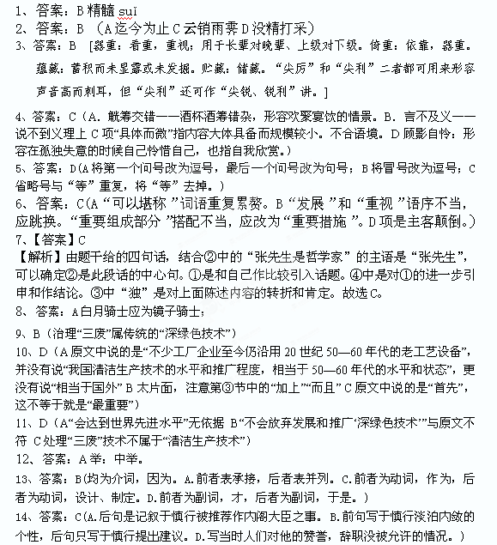15、答案：A
16、答案：（1）按旧例，都用翰林院年高资深的官吏充当日讲官，没有到史官这一级别的。（4分，“故事”“率”“直”“及”各1分。）
（2）皇上更加不高兴，拿要挟君王怀疑圣上、使国家的根本混乱责难他，把他的下属官员都停了俸禄。（4分，“责”“要”“夺”各1分，语句通顺1分。）
17、答案：(1)以静衬动，“黄牛峡^{③}静滩声转”句以峡岸的静衬托江水的汹涌，表现了
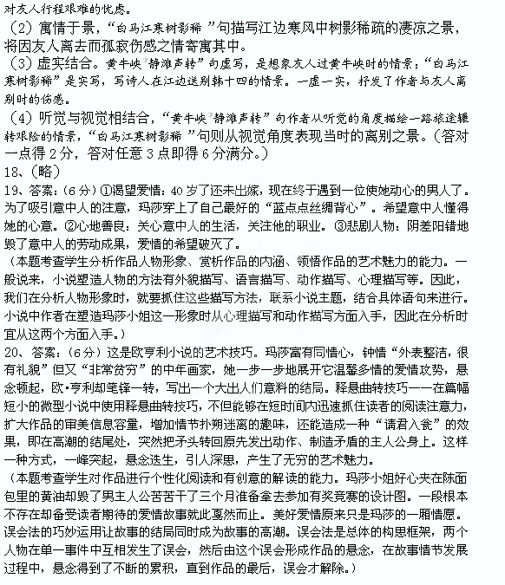21、答案：（4分）E（2分）A（2分）本题考查理解文章内容和赏析作品的内涵，领悟作品的艺术魅力及对作品显出的价值判断和审美取向做出判断的能力。B、D分析绝对化，B项，读者也和玛莎一起误会；D项，“不近人情”和“构成对比”说法错误。）
22、
23、

